Diagrama de Clase Sistema Administrativo-Contable IAF

* Estructura de un Diagrama de Clases

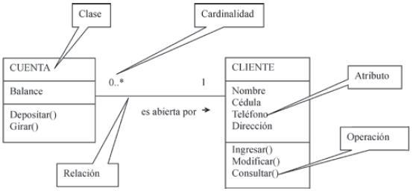

Versión 1.5

1. Sección |

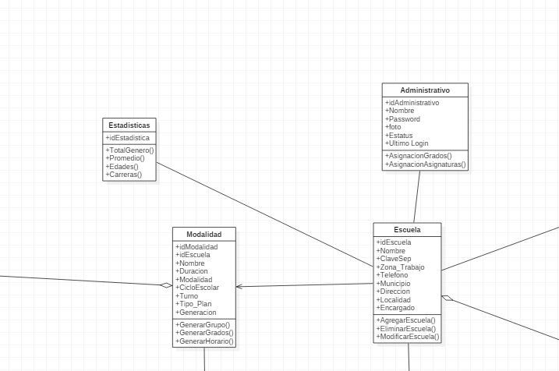

1. Sección 2 - Control Escolar

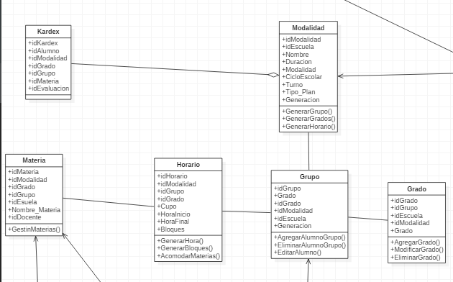

1. Sección 3 - Control Escolar

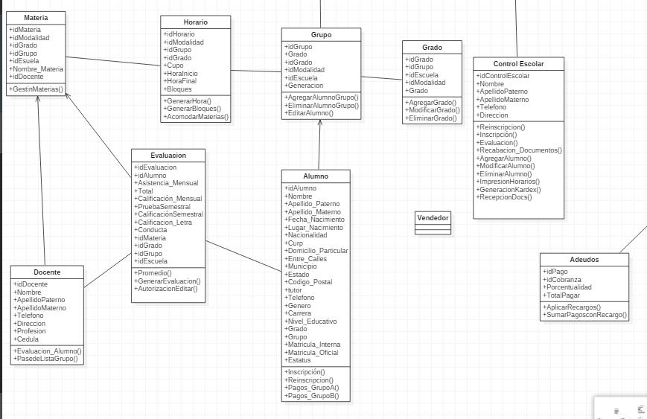

4. Sección 1 - Contable

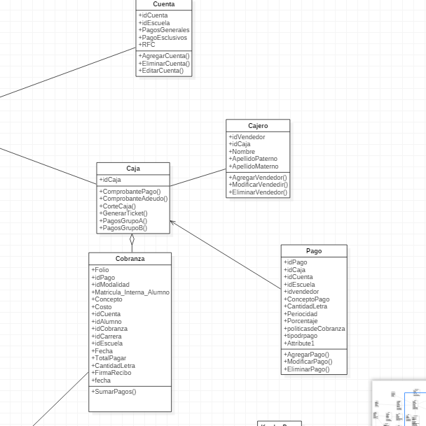

4.- Sección 2 - Contable

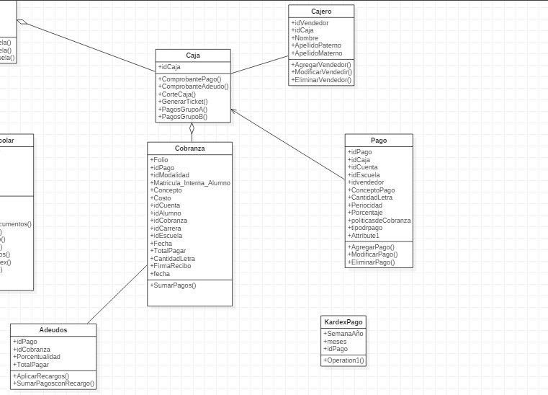

Diagrama Completo

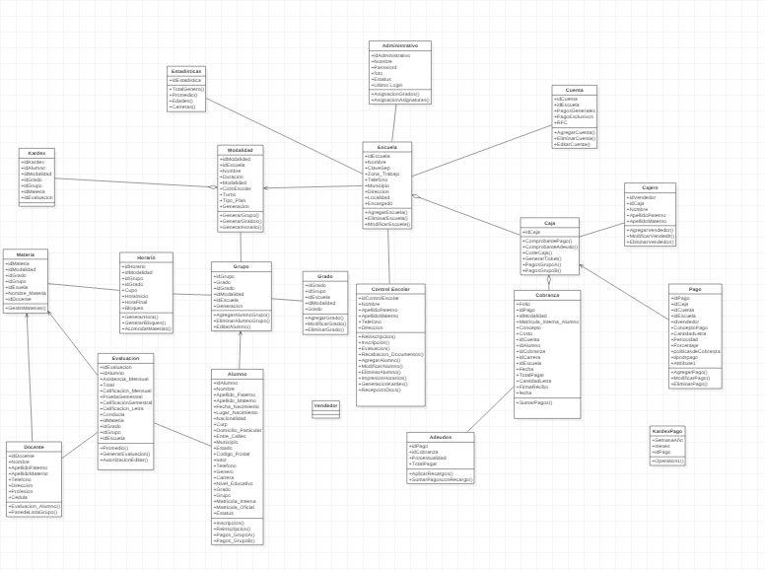

Las Recomendaciones serán plasmadas en la segunda Corrida del Diagrama , esta es la base del sistema y su funcionamiento

* Junta Miércoles 11 de Septiembre.
* Objetivos Propuestos en el desarrollo en el tiempo estimado de 5 días

1. Avance dentro del Software . Sistema Control Escolar y Relaciones con objetos
2. Base de Datos correspondiente con atributos
3. Avance de la Interfaz

Observaciones del Documento

* El documento fue dividido en secciones debido a el tamaño del diagrama
* Anexe el archivo en la carpeta para mejor consulta
* Software StarUML (El nombre del Archivo es IAF)